**江门二中2020-2021学年度第二学期第二次考试**

**高二年级生物试题**

1. **单项选择题。（本题20小题，每小题3分，共60分。）**

1. 下列物质中，不属于人体内环境组成成分是（ ）

A. Na+ B. 葡萄糖

C. CO2 D. 血红蛋白

2. 如图为人体细胞内液与内环境进行物质交换过程的示意图，有关叙述正确的是（ ）

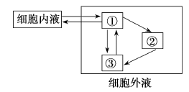A. ①〜③分别代表血液、淋巴和组织液

B. 正常情况下，①〜③的成分保持恒定不变

C. 淋巴细胞和吞噬细胞可存在于②中

D. 蛋白质长期供应不足，①处的液体会减少

3. 内环境稳态调节机制的现代观点是（ ）

A. 神经调节 B. 体液调节

C. 免疫调节 D. 神经－体液－免疫调节

4. 下列关于内环境及其稳态的说法，不正确的是（ ）

A. 血浆的成分稳定时，机体达到稳态

B. 在正常情况下，糖原不应该出现在人体内环境中

C. 组织液可渗回血浆和渗入淋巴

D. 组织液中的蛋白质浓度低于血浆中的蛋白质浓度

5. 反射与反射弧的关系是（ ）

A. 反射活动可以不通过反射弧来完成

B. 反射活动必须通过反射弧来完成

C. 只要反射弧完整，必然出现反射活动

D. 反射和反射弧是一个概念

6. 在反射活动中，能够对传入的信息起分析和综合作用的部分是（ ） 学科网(www.zxxk.com)--教育资源门户，提供试卷、教案、课件、论文、素材以及各类教学资源下载，还有大量而丰富的教学相关资讯！

A. 传出神经 B. 传入神经 C. 神经中枢 D. 感受器学科网(www.zxxk.com)--教育资源门户，提供试卷、教案、课件、论文、素材以及各类教学资源下载，还有大量而丰富的教学相关资讯！

7. 接种流感疫苗时进行肌肉注射，药物一般直接进入（ ）

A. 血液 B. 淋巴液

C. 组织液 D. 细胞内液

8. 小芸从30℃环境到5℃环境时，她的耗氧量、尿量、抗利尿激素的变化依次为（ ）

A. 增加、增加、减少 B. 减少、减少、增加

C. 增加、减少、增加 D. 增加、增加、增加

9. 在特异性免疫和非特异性免疫中都发挥作用的细胞是（ ）

A. T淋巴细胞 B. B淋巴细胞

C. 吞噬细胞 D. 记忆细胞

10. 下丘脑是重要的生命活动调节中枢，下列属于下丘脑功能的一组是（ ）

①分泌抗利尿激素 ②调控促激素的分泌 ③血糖平衡的调节中枢

④温度感受器 ⑤渗透压感受器 ⑥调节机体活动最高级中枢

A. ①②③⑤ B. ②③⑤ C. ③④⑤ D. ①④⑤

11. 下列有关血糖调节的叙述，正确的是（ ）

A. 胰岛B细胞分泌的胰高血糖素促进糖原的分解

B. 胰岛素降低血糖浓度的原理主要是切断血糖的来源

C. 血糖浓度与细胞吸收和利用葡萄糖的速率无关

D. 肝脏是调节血糖浓度过程中的重要器官

12. 当你专心作答试题时，参与的高级中枢主要有（ ）

①下丘脑 ②大脑皮层H区（听觉性语言中枢）

③大脑皮层S区（运动性语言中枢）

④大脑皮层V区（视觉性语言中枢）

⑤大脑皮层W区（书写性语言中枢）

A. ①③ B. ②③ C. ②④ D. ④⑤

13. 下列实验中能够证明胚芽鞘的弯曲生长是因为尖端产生的影响在其下部分布不均匀造成的是（ ）

A. 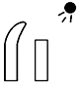 B. 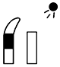 C. 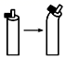 D. 学科网(www.zxxk.com)--教育资源门户，提供试卷、教案、课件、论文、素材以及各类教学资源下载，还有大量而丰富的教学相关资讯！

14. 下列关于植物激素的说法不正确的是（ ）

A. 植物激素能给细胞传递调节代谢信息

B. 生长素由顶芽向侧芽的运输不需要消耗能量

C. 植物激素是由植物体内产生的一类化学物质

D. 植物激素在植物体内含量很少

15. 大面积烧伤护理不当时，易发生感染而引起严重后果，这主要是由于（ ）

A. 特异性免疫能力减弱

B. 非特异性免疫能力减弱

C. 代谢废物不能及时排出

D. 营养物质得不到及时补充

16. 在如图所示结构中，兴奋传导(传递)的方向不能是（ ）

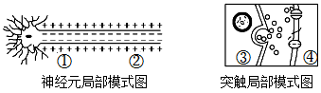

A. ①→② B. ③→④

C. ②→① D. ④→③

17. 止痛药并不损伤神经元的结构，却能在一段时间内阻断神经冲动向感觉中枢的传导，它的作用部位（ ）

A. 细胞体 B. 轴突

C. 突触间隙 D. 树突

18. 稻-鸭-萍共作是一种新兴的生态农业模式，其中，水生植物红萍（满江红）适生于荫蔽环境，可作为鸭子的饲料，鸭子能吃有害昆虫并供肥，促进水稻生长，对以此模式形成的生态系统，下列叙述错误的是（ ）

A. 该生态系统的主要功能是物质循环和能量流动

B. 鸭子既是初级消费者，又是次级消费者

C. 生物群落由水稻、红萍、鸭子和有害昆虫组成

D. 水稻和红萍分层分布，能提高光能利用率

19. “小荷才露尖尖角，早有蜻蜓立上头”“争渡，争渡，惊起一滩鸥鹭” ……这些诗句描绘了荷塘的生动景致。下列叙述正确的是（ ）

A. 荷塘中动物、植物和微生物共同构成完整的生态系统

B. 采用五点取样法能精确调查荷塘中蜻蜓目昆虫的种类数

C. 挺水的莲、浮水的睡莲及沉水的水草体现出群落的垂直结构

D. 影响荷塘中“鸥鹭”等鸟类分布的主要因素是光照和人类活动

20. 将灵敏电流计连接到图1神经纤维和图2突触结构的表面，分别在a、b、c、d处给予足够强度的刺激（a点离左右两个接点距离相等），下列说法不正确的是（ ）

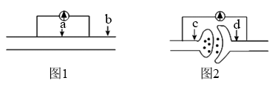

A. 分别刺激b、c点时，指针都偏转2次

B. 分别刺激a、d点时，指针都偏转1次

C. 神经递质在释放过程中会消耗能量

D. 分别刺激a、b、c、d处，指针偏转1次的现象只发生在刺激d点时

**二、非选择题。（共4小题，共40分。）**

21. （10分）下图表示下丘脑参与人体部分生命活动的调节过程。请回答下列问题:

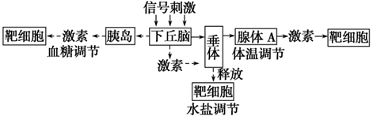

（1）暑假中，小达从户外进入冰雕馆看冰雕，环境温度下降，其下丘脑可分泌 激素，通过作用于垂体促进腺体A的分泌活动。

（2）人体剧烈运动大量出汗后，下丘脑增加 激素的生成和分泌，并由垂体释放进入血液，促进肾小管和集合管对水分的重吸收。

（3）小乐饥饿时，血糖浓度下降，下丘脑中的血糖调节中枢产生兴奋，主要使 细胞分泌活动增强，调节血糖浓度上升。

（4）Ⅱ型糖尿病由胰岛B细胞损伤引起，患病率具有遗传特异性，患者血液中含有抗胰岛B细胞的抗体和效应T细胞。据此推测：Ⅱ型糖尿病是由 决定的、针对胰岛B细胞的一种 病。

22. （10分）下图所示为植物不同器官对生长素的反应。请观察后据图回答下面的问题：

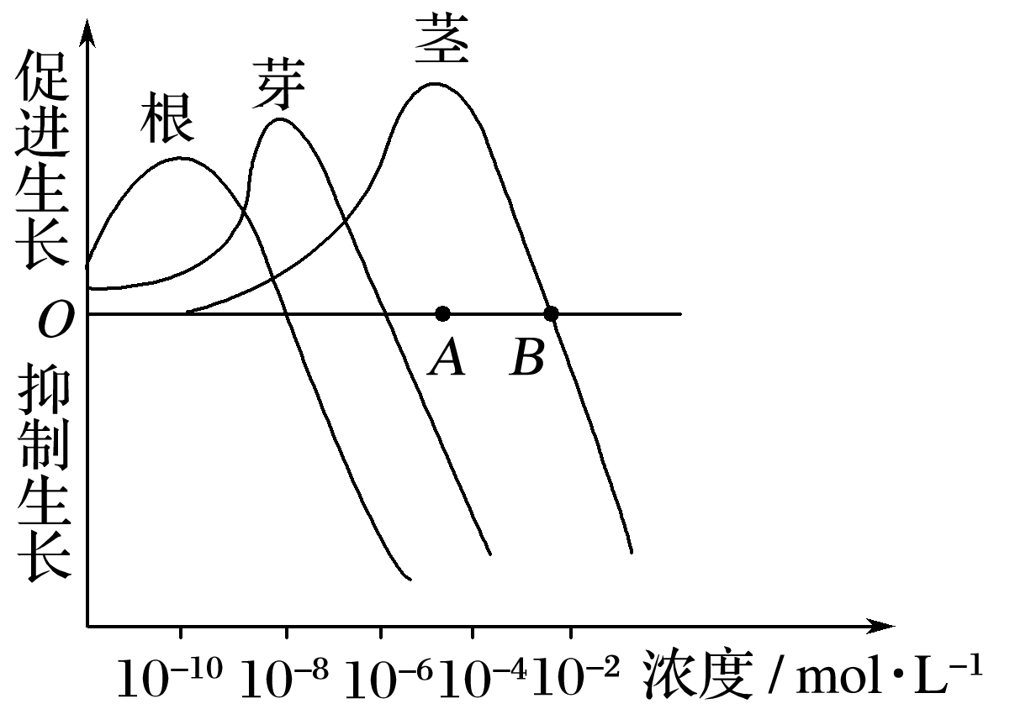

（1）促进芽生长的最适生长素浓度是______________。

（2）A点所对应的生长素浓度对茎生长的效应是____________，对芽生长的效应是____。

（3）B点所对应的生长素浓度对茎生长的效应是________________。

（4）由此可见，不同浓度的生长素对同一器官的影响________，同一浓度的生长素对不同器官的影响________________。

为探究植物生长素对枝条生根的影响，研究人员在母体植株上选择适宜的枝条，在一定部位进行环剥去除树皮（含韧皮部），将一定浓度的生长素涂抹于环剥口上端，并用湿土包裹环剥部位，观察枝条的生根情况，实验的部分结果如表所示。

|  |  |  |  |  |
| --- | --- | --- | --- | --- |
| 生长素用量（mg/枝） | 处理枝条数 | 第90天存活枝条数 | 第90天存活时的生根枝条数 | 首次出根所需天数 |
| 0 | 50 | 50 | 12 | 75 |
| 0．5 | 50 | 50 | 40 | 30 |
| 1．0 | 50 | 50 | 43 | 25 |
| 1．5 | 50 | 50 | 41 | 30 |
| 2．0 | 50 | 43 | 38 | 30 |
| 3．0 | 50 | 37 | 33 | 33 |

回答下列问题：

（5）据表可知，生长素用量为0时，有些枝条也生根。其首次出根需要天数较多的原因是________________________________________________________________________。

（6）表中只提供了部分实验结果，若要从表中所列各生长素用量中确定促进该植物枝条生根效果最佳的用量，你认为需要提供的根的观测指标还有_____________________（答出两点即可）。

23. （10分）回答下列有关人体免疫的问题。

下图是人体防御外界病原体侵染的三道免疫防线的示意图，其中①～⑦表示免疫细胞，⑧和⑨表示免疫分子。

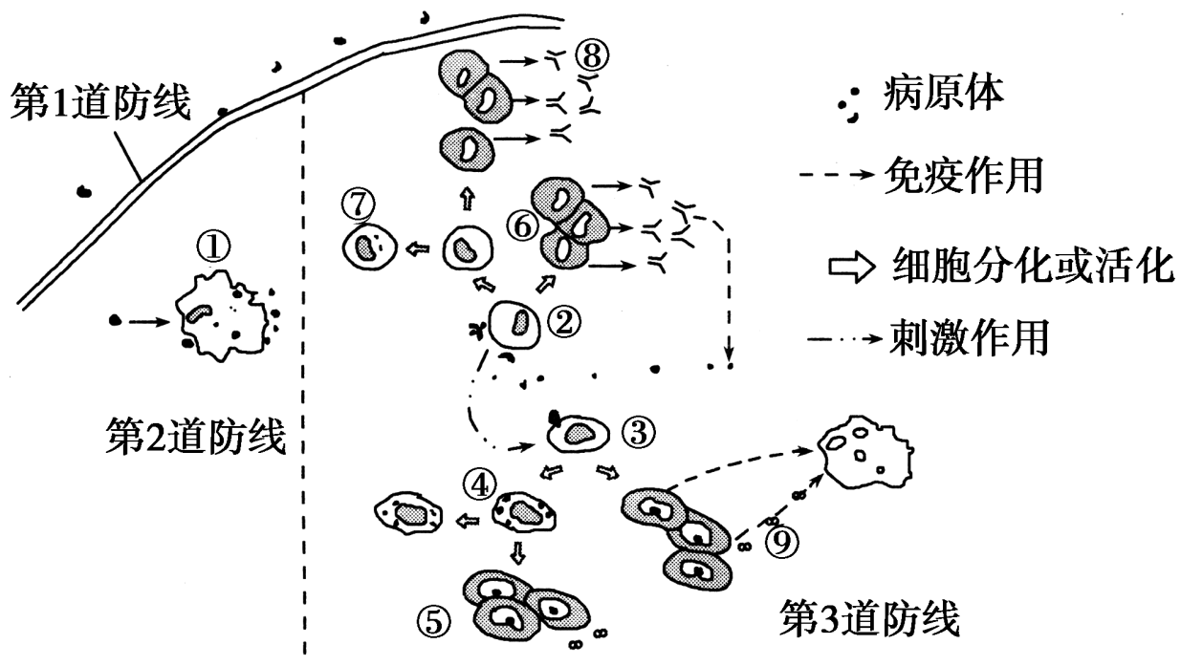

（1）人体免疫器官主要包括 （至少答出两个）。

（2）以下不属于第1道免疫防线的是 。

A．溶酶体 B．汗液 C．口腔粘膜 D．胃酸

（3）图中细胞①可以吞噬多种病原体，因此这一免疫过程的属于 免疫。

（4）图中②和⑧的名称分别是 和 ；

③和④分别表示 和 。

（5）接种疫苗后，若有相应病原体再次入侵人体，则人体会迅速产生免疫应答，结合图示分析此现象的原因

。

（6）接种的乙肝疫苗属于 （填“抗原”或“抗体”）

24. **【选修3:现代生物科技专题】** 科学家将拟南芥的抗寒基因（CBF1），转入香蕉以获得抗寒的香蕉品种。下图是某质粒载体上的SacⅠ、XbaⅠ、EcoRⅠ、*Hin*dⅢ四种限制酶的切割位点示意图。据图回答问题。

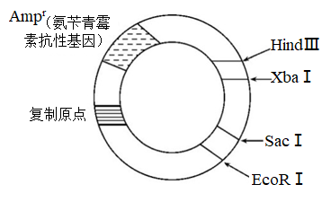

（1）在该实验中为构建基因表达载体，用SacⅠ、XbaⅠ切下CBFl基因后， 要用同一种限制酶对质粒进行切割，理由是 。

（2）连接*CBF*l基因到该质粒载体后，作为基因表达载体的组成还必须有 。将重组质粒导入香蕉细胞最常用的方法是 。

（3）为了鉴别受体细胞中是否含有*CBF*l基因，可用含 的培养基进行筛选。

（4）科学家将生长健壮、苗龄一致的转基因香蕉（实验组）与非转基因香蕉（对照组）进行 处理，鉴定两组之间的抗寒性差异。如果 ，则说明获得了抗寒的香蕉优质品种。

**江门二中2020-2021学年度第二学期第二次考试**

**高二年级生物答案**

**一、单选题（每题3分，共60分）**

1-5. DCDAB 6-10. CCACA 11-15. DDDBB 16-20. DCCCB

**二、非选择题。（共40分）**

21.（10分，每空2分）

(1). 促甲状腺激素释放

(2). 抗利尿

(3). 胰岛A

(4). 遗传物质(基因)

(5). 自身免疫

22.（10分，除标注外，每空1分）

(1). 10－8 mol·L－1

(2). 促进生长 抑制生长

(3). 既不促进生长，也不抑制生长

(4). 不同 也不同

(5). 枝条自身产生的生长素较少，积累到生根所需浓度时间长（2分）

(6). 每个枝条的生根数量、根的长度（2分）

23.（10分，除标注外，每空1分）

(1). 胸腺、脾脏、骨髓、淋巴结

(2). A

(3). 非特异性

(4). B淋巴细胞 抗体 T淋巴细胞 记忆T细胞

(5). 初次免疫后，体内已存在记忆B细胞和记忆T细胞。当再次遇到相应的病原体时，记忆B细胞会迅速增殖并分化产生浆细胞，产生大量抗体；同时记忆T细胞也会迅速启动细胞免疫途径 （2分）

(6). 抗原

24．（10分，除标注外，每空2分）

(1). 用相同限制酶切割来源不同的DNA后，可产生相同的末端

(2). 启动子和终止子 农杆菌转化法

(3). 氨苄青霉素 （1分）

(4).低温 （1分） 实验组的抗寒能力明显高于对照组